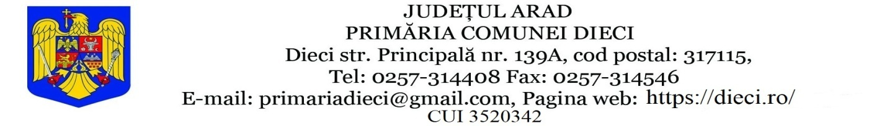
Compartimentul Administratie Publica, Secretariat Administrativ și Resurse Umane
NR.725/13.03.2025

RAPORT

Referitor la:
Referatul de aprobare înregistrat cu nr. ___718_____/10.03.2025, a domnilor Bogdan Gheorghe-Florin, Vultur Stelian-Vasile, Salcu Ioan și Stanoievici Filip ,consilieri locali, în calitate de inițiatori prin care se propune aprobarea unor măsuri de punere în aplicare a parteneriatului de exploatare a carierei de piatră.
Obiect:aprobarea unor măsuri de punere în aplicare a parteneriatului de exploatare a carierei de piatră

Având în vedere:
a)Prevederile Hotărârii Consiliului Local nr. 62/30.06.2020 privind aprobarea contractului de asociere în participațiune dintre Comuna Dieciși SC Vegas Center Wood House SRL, cu modificările aduse prin Hotărârea Consiliului Local nr. 85/17.09.2020.
b)Prevederile contractului de asociere în participațiune nr. 2370/116/09.07.2020 dintre Comuna Dieci și SC Vegas Center Wood House SRL, cu actul adițional nr. 1/15.01.2021;
c)Prevederile art. 1949 – 1954 din Legea nr. 280/2009 privind Codul Civil, republicat, cu modificările și completările ulterioare, referitoare la asocierea în participațiune;
d)Prevederile art. 129 alin. (2) lit. c), alin. (7) lit. m), r), alin. (14) din Codul Administrativ, aprobat prin OUG nr. 57/2019

Apreciem că o eventuală hotărâre de prelungire a contractului de asociere în participațiune nr.116/09.07.2020 ar fi deopotrivă nelegală, dar si neoportună.
In ceea ce privește nelegalitatea unei asemenea hotărâri, contractul a încetat prin ajungerea la termen încă din data de 15 Ianuarie 2025.
Așadar, având in vedere încetarea contractului, nu se poate vorbi din punct de vedere juridic, după expirarea duratei contractuale, de o eventuală prelungire.
De asemenea, Primăria si-a exprimat dezacordul unei prelungirii contractuale prin adresele nr. 3398/05.11.2024 si nr.3947/20.12.2024 transmise către VegasCenter WoodHouse SRL.
In ceea ce privește caracterul inoportun al unei atare prelungirii, conform raportului tehnic anexat prezentei rezultă că Vegas Center Wood House SRL a exploatat mai mult decât era îndrituit, având astfel o conduită delictuală.
Nu in cele din urmă, un aspect foarte relevant in susținerea caracterului inoportun al prelungirii este si faptul că, din totalul de 6400 de tone (echivalentul celor 4000 metri cubi , având in vedere densitatea de 1,6 a pietrei) care trebuiau predate UAT Dieci, cocontractantul Vegas a înțeles să predea doar o cantitate de 2032 tone, creând astfel un prejudiciu Comunei de 54.598 lei, conform notei de informare comunicată cu Vegas Center Wood House SRL la data de 30.01.2025, anterior ședinței din data de 31.01.2025 si pe care o anexăm de asemenea si prezentei.
Faţă de cele prezentate mai sus,

Apreciem că o eventuală hotărâre de prelungire a contractului de asociere în participațiune nr.116/09.07.2020 ar fi deopotrivă nelegală, dar si neoportună.

Consilier juridic superior
Boda Claudia Sânziana

